Акция «Покорми птиц»
С наступление зимы в МАДОУ «Детский сад № 23» каждый год проходит акция «Покорми птиц», направленная на помощь зимующим птицам, изготовление и размещение кормушек, а также подкормку пернатых. В этой акции всю зиму примет участие средняя группа «Теремок».
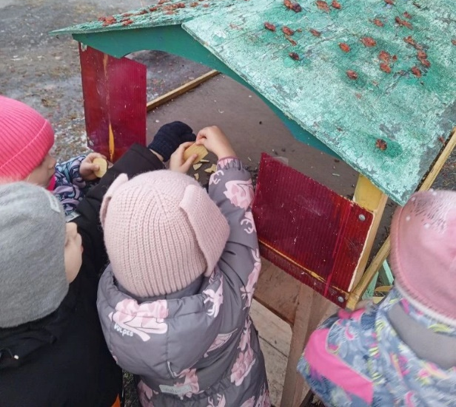
На территории садика дети регулярно обновляют кормушки и наполняют их зерном, семечками и другими лакомствами. Их сердца полны любви к природе, и они готовы делиться этой любовью с окружающими.
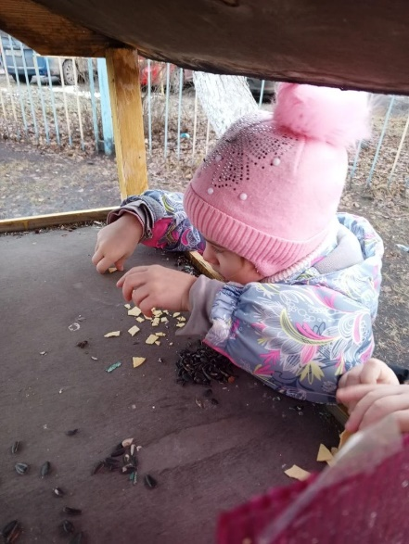
Зима – суровое время для птиц. Холод, снег и недостаток привычного корма создают для них серьезные испытания. Акция объединяет людей, желающих помочь птицам пережить холода. Это не просто традиция, а способ сделать мир добрее.
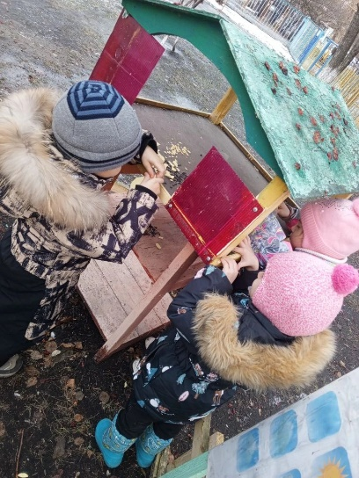
Птицы – важная часть экосистемы. Они распространяют семена растений, контролируют численность насекомых и поддерживают биоразнообразие. Голодные птицы не могут выполнять эти функции, поэтому наша помощь им важна.
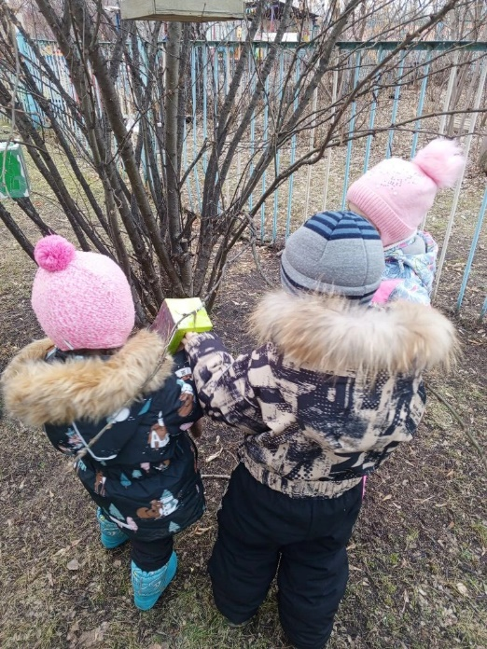
Участие в акции «Покормите птиц» – это не просто забота о природе, это проявление любви к Родине и ее уникальной флоре и фауне. Каждый, кто кормит птиц, вносит свой вклад в сохранение природного наследия, передавая эту важную традицию из поколения в поколение.

